Курс: | Обеспечение ядерной и радиационной безопасности на объектах ядерного топливного цикла
Модуль 4, урок 1: | Основные требования к учету и контролю ядерных материалов, радиоактивных веществ, радиоактивных отходов (Организация государственного учета и контроля ЯМ. Нормативно-правовые требования)

Автор | Грязнов Роман Васильевич, начальник технологической службы ОДЭК
Рецензенты
Длительность  (рекомендуемая) |  | 4 часа
Главная цель |  | По окончании изучения темы обучаемый будет способен описать структуру и иерархию нормативно-правовых документов в области учета и контроля ядерных материалов, знать и понимать требования законодательства к организации учета и контроля ядерных материалов
Промежуточные цели |  | - Описать структуру нормативно-правовой базы.  - Описать требования основных Федеральных законов к учету и контроля ядерных материалов.  - Показать функции Госкорпорации «Росатом» и организаций в части учета и контроля ядерных материалов.

1. Термины и определения
Ядерные материалы (ЯМ), радиоактивные вещества (РВ) и радиоактивные отходы (РАО) являются объектами применения ФЗ «Об использовании атомной энергии».
Ядерные материалы (ЯМ): материалы, содержащие или способные воспроизвести делящиеся (расщепляющиеся) ядерные вещества.

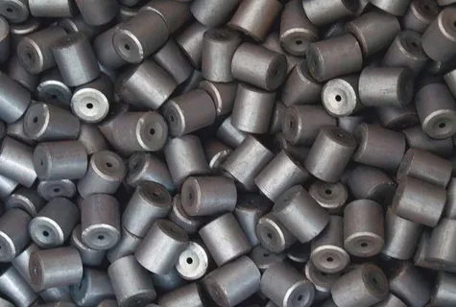
Рисунок 1 - Пример ЯМ – ядерное топливо
На рис. 1 изображены тепловыделяющие элементы, используемые как ядерное топливо и содержащие ядерные материалы в оболочке.
Радиоактивные вещества (РВ):
- не относятся к ядерным материалам;
- испускают ионизирующее излучение.

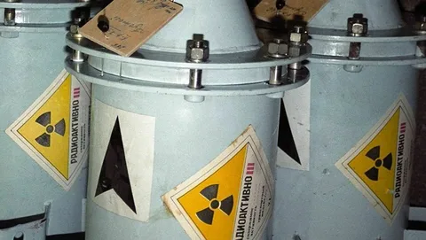
Рисунок 2 - Пример РВ
Радиоактивные вещества не обладают способностью к делению или к воспроизводству делящихся материалов и при этом испускают ионизирующее излучение. К ним относятся такие радиоактивные изотопы, как стронций-90, цезий 137 и многие другие. На рис. 2 изображен контейнер с радиоактивным веществом.
Обязательным признаком РВ является знак радиационной опасности, нанесенный на контейнер.
Радиоактивные отходы (РАО):
- не подлежат дальнейшему использованию;
- содержание радионуклидов превышает уровни, установленные Правительством РФ.

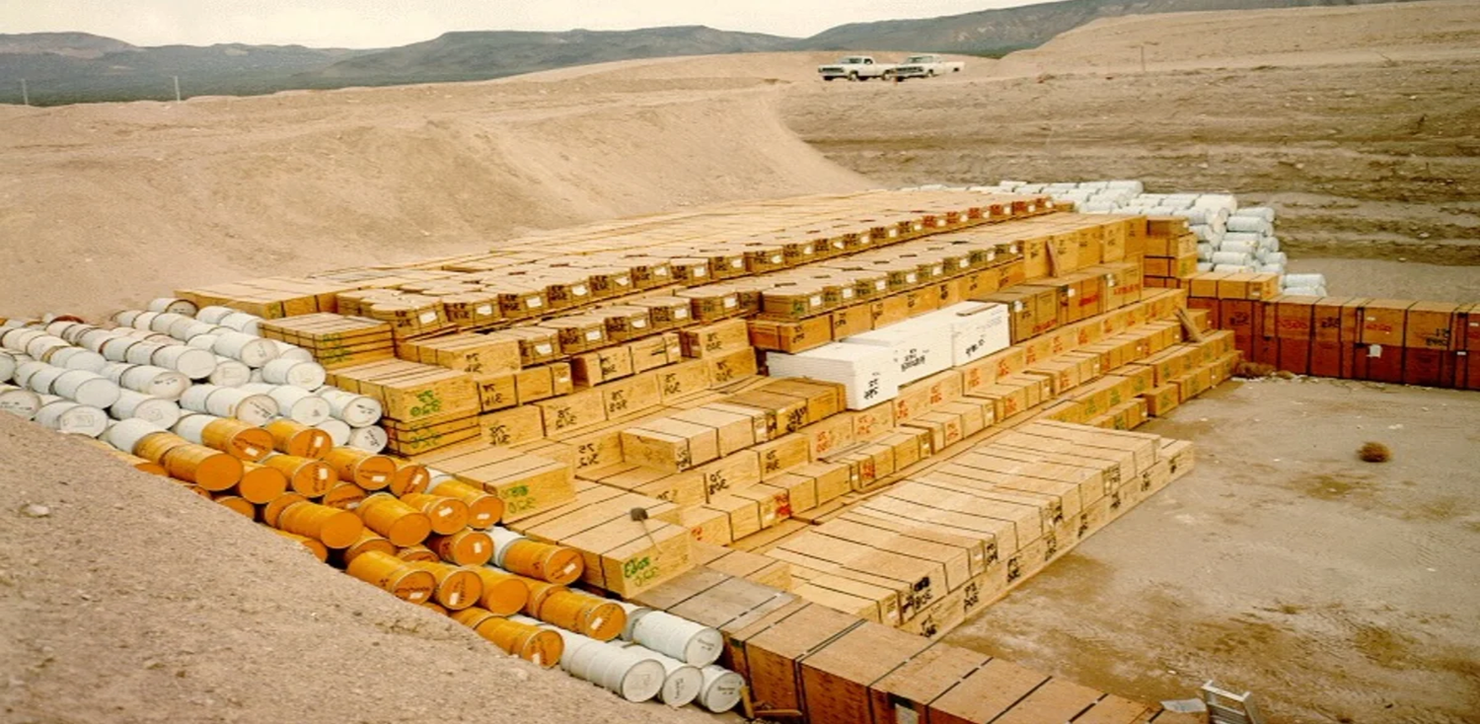
Рисунок 3 - Пример РАО
Радиоактивные отходы – еще один объект применения ФЗ «ОИАЭ». Они могут содержать некоторые количества ядерных материалов в отдельных случаях и всегда содержат радионуклиды.
Пороговое значение содержания радионуклидов, начиная с которого отходы признаются радиоактивными, устанавливается Правительством Российской Федерации.
На рис. 3 изображен пункт хранения радиоактивных отходов, в котором осуществляется их размещение.

2. Структура нормативно-правовой базы

Для того, чтобы получить представление о том, как организована нормативно-правовая база, посмотрим на рисунок 4. Что же она напоминает?
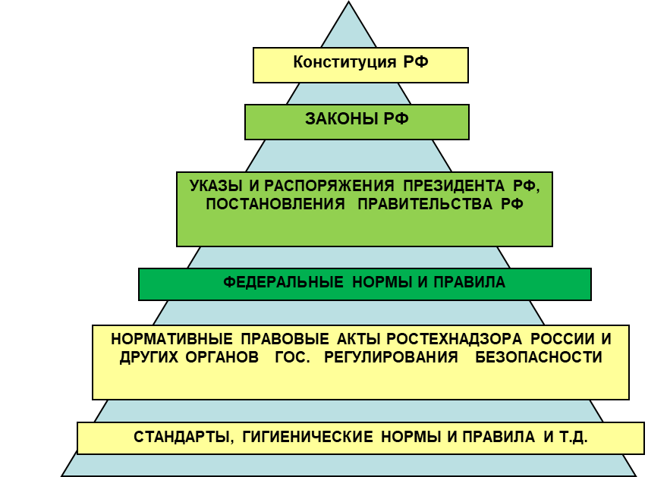
Рисунок 4 - Нормативно-правовая база
Действительно, нормативно-правовая база больше всего похожа на пирамиду, в которой чем выше расположен тот или иной документ, тем приоритетней его требования.
Например, если требования Федерального закона (ФЗ) противоречат требованиям Федеральных норм и правил (ФНП), то приоритет – у более высоко расположенного в пирамиде ФЗ.
А ФНП могут применяться исключительно в части, не противоречащей требованиям ФЗ.
Чаще всего требования разноуровневых документов синхронизированы и непротиворечивы, но в ходе развития нормативно-правовой базы возможны коллизии, которые всегда трактуются в пользу вышестоящего документа.
Это важно!

3. Развитие системы государственного учета и контроля ЯМ (СГУК ЯМ)
Рассмотрим задачи, возложенные на СГУК ЯМ, функции ГК «Росатом» для обеспечения решения поставленных задач, требования к организациям, в которых осуществляется обращение с ЯМ, а также элементы, из которых складывается СГУК ЯМ и актуальное состояние системы в целом.
Начнем рассмотрение нормативно-правовой базы с ФЗ «О ГК «Росатом»». В соответствии со статьей 6 Госкорпорация «Росатом» осуществляет в порядке, определяемом Правительством РФ, функции уполномоченного Правительством Российской Федерации органа управления ядерными материалами, находящимися в Федеральной собственности.
Статья 7 этого же ФЗ определяет полномочия и функции Госкорпорации «Росатом», в соответствии с которыми Госкорпорация:
- обеспечивает контроль за обращением с ЯМ в Российской Федерации;
- ведет государственный регистр ЯМ;
- проводит проверки (инспекции) ОАО и подведомственных предприятий, связанные с реализацией полномочий по управлению атомной отраслью;
- осуществляет лицензирование деятельности организаций по использованию ЯМ в оборонных целях.
Статья 8 ФЗ «О ГК «Росатом»» наделяет Росатом полномочиями в части принятия НПА, которые:
- регламентируют порядок государственного учета и контроля ЯМ, учета и контроля ЯМ, являющихся собственностью иностранных государств, иностранных юридических лиц и временно находящихся на территории Российской Федерации;
- устанавливают формы отчета в области государственного учета и контроля ЯМ, формы государственного регистра ЯМ.
Таким образом, Росатом наделен полномочиями устанавливать нормативно-правовые требования в области государственного УиК ЯМ в Российской Федерации.
Кроме этого, согласно статье 10 ФЗ Госкорпорация «Росатом» осуществляет государственный учет и контроль ЯМ в порядке, установленном Правительством РФ, а также обеспечивает проведение работ, связанных с функционированием, методическим обеспечением и совершенствованием системы государственного учета и контроля ядерных материалов в этой сфере
То есть вопросы методического обеспечения и совершенствования СГУК ЯМ также отнесены к компетенции Госкорпорации «Росатом».
Вернемся теперь к нашей пирамиде НПА. Что следует сразу за федеральными законами? Постановления Правительства и Указы и распоряжения Президента РФ.
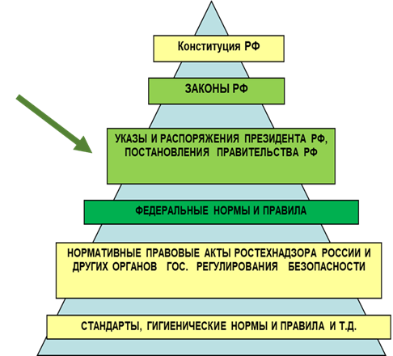
Рисунок 5 - Постановления Правительства РФ в системе НПА
Перейдем к рассмотрению Постановлений Правительства РФ, касающихся СГУК ЯМ.
Основным Постановлением Правительства по интересующему нас вопросу является ПП РФ от 06.05.2008 № 352 «Об утверждении положения о СГУК ЯМ», которое ввело собственно положение о СГУК ЯМ. В этом положении конкретизированы статьи ФЗ «О ГК Росатом», касающиеся организации СГУК ЯМ в Российской Федерации. Как правило, когда мы спускаемся по нормативно-правовой пирамиде, с каждым последующим уровнем требования становятся менее концептуальными и более детализированными, более нацеленными на практическую деятельность по их реализации.
ПП №352 определили задачи СГУК ЯМ. Среди основных задач необходимо выделить:
- обеспечение контроля за обращением ЯМ;
- обеспечение сохранности, своевременного выявления и предотвращения
потерь, несанкционированного использования и хищений ЯМ;
- предоставление государственным органам информации о наличии и
перемещении ЯМ, включая их перемещение через таможенную границу Российской Федерации;
- определение наличного количества ЯМ в местах их нахождения;
- обеспечение необходимых условий для применения гарантий МАГАТЭ, а
также реализации двусторонних договоренностей о контроле за ЯМ.
В связи с тем, что понятие «гарантии МАГАТЭ» нечасто встречается в производственной деятельности, дадим дополнительные пояснения.
Под гарантиями МАГАТЭ подразумевается комплекс организационных мероприятий, направленных на соблюдение режима нераспространения ядерного оружия.
Это система инспекций и проверки мирного использования ядерных материалов в рамках Договора о нераспространении ядерного оружия (ДНЯО), осуществляемая под надзором Международного агентства по атомной энергии.
Теперь, когда нам ясны задачи СГУК ЯМ, мы можем перейти к ее компонентам, к ее составным частям. Ведь они направлены именно на решение поставленных задач.
Итак, СГУК ЯМ включает в себя:
- органы управления, обеспечивающие ее функционирование на
Федеральном уровне и в организациях, осуществляющих обращение с ЯМ;
- нормативное правовое обеспечение деятельности по учету и контролю ЯМ;
- информационно-аналитическое обеспечение функционирования системы, а
также обработки и передачи информации о наличии и перемещении ЯМ;
- системы учета и контроля ЯМ организаций, в которых осуществляется обращение
ЯМ;
- контроль и надзор за состоянием учета и контроля ЯМ.
С учетом задач, стоящих перед СГУК ЯМ, система эта призвана обеспечивать:
- совершенствование системы измерений для получения данных о количестве и
составе ЯМ;
- профессиональную подготовку и переподготовку персонала в области учета и
контроля ЯМ;
- ограничительный порядок доступа к информации в области государственного
учета и контроля ЯМ в целях защиты сведений, отнесенных к государственной тайне или служебной информации ограниченного распространения.
Понятно, чтобы что-то учитывать, необходимо уметь это измерять – с требуемой оперативностью и достаточной точностью. Нужен квалифицированный персонал, способный реализовывать функции УиК ЯМ. Не забываем, что информация в сфере УиК ЯМ, как правило, весьма чувствительная, поэтому необходимо обеспечить защиту соответствующих сведений согласно их категории. Все это должно быть обеспечено на государственном уровне в рамках единой СГУК ЯМ.
В соответствии с ПП РФ №352 ГУиК ЯМ состоит из:
- сбора, регистрации и анализа информации о количестве, качественном составе и
перемещении ЯМ;
- сплошного непрерывного документального учета всех хозяйственных и
технологических операций с ЯМ на основе результатов измерений характеристик ЯМ;
- проверки достоверности информации и ее соответствия фактическому
нахождению ЯМ в местах их нахождения.
То есть должно быть обеспечено наличие на любой момент времени достоверной информации о ЯМ – где, какие и сколько находятся.
ПП РФ №352 возлагает на ГК «Росатом» ключевые функции по ГУиК ЯМ. В соответствии с ними Росатом:
- проводит государственную политику в области государственного учета и
контроля ядерных материалов;
- осуществляет государственный учет и контроль ядерных материалов,
находящихся на территории РФ, независимо от формы собственности на эти материалы;
- осуществляет методическое руководство и координацию деятельности
Федеральных органов исполнительной власти, осуществляющих управление использованием атомной энергии, в области государственного учета и контроля ядерных материалов;
- ведет государственный регистр ядерных материалов, находящихся в
Федеральной собственности;
- формирует перечень ядерных материалов, находящихся в собственности
юридических лиц РФ, а также принадлежащих иностранным государствам и иностранным юридическим лицам, временно находящихся на территории РФ;
- ведет регистрацию зон баланса материалов и зон отчетности;
- предоставляет по запросам органов государственной власти, органов
государственного управления использованием атомной энергии, органов государственного регулирования безопасности при использовании атомной энергии информацию о наличном количестве и перемещении ядерных материалов, необходимую для выполнения ими своих полномочий;
- обеспечивает создание, развитие и функционирование Федеральной
автоматизированной информационной системы учета и контроля ядерных материалов, создает информационно-аналитические организации и (или) центры сбора и обработки информации;
- разрабатывает и утверждает формы отчетных документов в области
государственного учета и контроля ядерных материалов, порядок и периодичность их представления;
- разрабатывает и утверждает форму государственного регистра ядерных
материалов и форму перечня ядерных материалов, находящихся в собственности юридических лиц;
- разрабатывает федеральные нормы и правила ведения государственного
учета и контроля ядерных материалов;
- создает центры по подготовке и переподготовке специалистов в области
учета и контроля ядерных материалов в порядке, установленном законодательством Российской Федерации, обеспечивает их функционирование;
- осуществляет контроль за состоянием и функционированием системы
государственного учета и контроля ядерных материалов независимо от формы собственности на ядерные материалы;
- осуществляет контроль за обращением с ядерными материалами;
- обеспечивает совместно с Федеральным агентством по техническому
регулированию и метрологии проведение сертификации средств и аттестации методик для выполнения измерений характеристик ядерных материалов.
Что касается функций организаций, которые работают с ЯМ, то к ним относятся:
- ведение учета и контроля ЯМ, проведение физических инвентаризаций ЯМ в ЗБМ;
- представление отчётов о количестве и перемещении ЯМ в соответствии с установленным порядком;
- оснащение систем учета и контроля ЯМ методиками, техническими и программно-техническими средствами, обеспечивающими выполнение требований учета и контроля ЯМ;
- подбор, подготовка и повышение квалификации персонала, осуществляющего учет и контроля ЯМ;
- обеспечение сохранности ЯМ.
Учет и контроль ЯМ в организации необходимо проводить по зонам баланса материалов (ЗБМ). ЗБМ устанавливаются по согласованию с Госкорпорацией "Росатом".
Учет и контроль ЯМ в ЗБМ проводятся МОЛ или должностным лицом, ответственным за учет ЯМ. Порядок должен быть определен инструкцией или положениями об учете и контроле ЯМ организации.
Предлагаю более подробно остановиться на одном из ключевых понятий УиК ЯМ – физической инвентаризации.
Во время физической инвентаризации (ФИ) ЯМ определяются фактически наличное количество, качественный состав и состояние ЯМ, находящихся в ЗБМ.
Порядок организации и проведения ФИ ЯМ, периодичность ее проведения и объем устанавливаются организацией.
По результатам ФИ ЯМ в каждой ЗБМ подводится баланс ЯМ и составляется материально-балансовый отчет.
Для обеспечения представления в Госкорпорацию "Росатом" отчетов организация формирует зоны отчетности.
Организации сообщают о выявленных аномалиях в учете и контроле ЯМ в соответствующие органы исполнительной власти.
Более подробно вопросы УиК ЯМ изложены в Федеральных нормах и правилах.
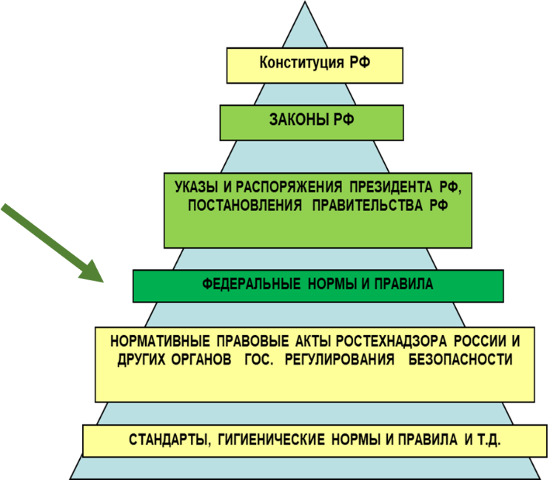
Статус этих документов определен ФЗ «ОИАЭ», в соответствии с ним ФНП обязательны для всех и действуют на всей территории РФ.
Основные ФНП в части УиК ЯМ – НП-030-19 «Основные правила УиК ЯМ». Кроме этого, вопросам перевода ЯМ в РВ или РАО посвящены Правила НП-072-13. Эти документы рассматриваются в рамках отдельного курса.
В состав СГУК ЯМ входит система сбора и анализа информации. Давайте посмотрим, что она включает и как работает:
Обобщение информации в системе государственного учёта и контроля ядерных материалов осуществляют три информационных центра:
- ИАЦ ФИС (для ядерных материалов мирного назначения), ФГУП СКЦ
Росатома;
- АИС ЯМ ОН (для ядерных материалов оборонного назначения), ФГУП
«Атомбезопасность»;
- ИАЦ ТОН (для трития оборонного назначения), ФГУП «ПО «Маяк».
Ежегодно выпускаются:
- Государственный регистр ядерных материалов, находящихся в
Федеральной собственности (мирного назначения);
- Перечень ядерных материалов, находящихся в собственности
юридических лиц Российской Федерации, а также принадлежащих иностранным государствам и иностранным юридическим лицам, временно находящихся на территории Российской Федерации;
- Регистр ядерных материалов оборонного назначения;
- Регистр трития оборонного назначения.
Ежегодно выпускаются отчеты:
- «Справка о состоянии и функционировании СГУК ЯМ в Российской Федерации» (ФГУП «СКЦ Росатома»);
- «Мониторинг состояния аппаратурного, методического и метрологического обеспечения СГУК ЯМ» (ФГУП ВНИИА);
- «Справка о состоянии обращения ЯМ в Российской Федерации» (ФГУП «СКЦ Росатома»);
Таким образом обеспечивается сбор, анализ и хранение всей необходимой для УиК ЯМ информации.
СГУК ЯМ в числах.
В организациях Госкорпорации "Росатом":
- более 2700 единиц оборудования, используемого для целей учёта и контроля ядерных материалов;
- 282 методик измерений, из которых:
- 54 имеют государственный уровень аттестации;
- 99 – отраслевой уровень;
- 129 – уровень аттестации предприятия.
- более 1400 единиц государственных стандартных образцов,
- около 160 отраслевых стандартных образцов,
- более 100 стандартных образцов предприятий.
Пристальное внимание уделяется вопросам подготовки квалифицированного персонала в области УиК ЯМ. В г. Обнинск организован учебно-методический центр (УМЦУК). Программа обучения УМЦУК включает 41 курс, объединенных в семь учебных циклов:
- базовые курсы;
- контроль доступа;
- неразрушающий контроль;
- статистические методы;
- программное обеспечение;
- инспекции;
- специализированные курсы.
Объем повышения квалификации в УМЦУК составляет 500 – 600 человеко-курсов в год.
Можно уверенно утверждать, что в Российской Федерации создана и успешно функционирует система, соответствующая современным требованиям, в том числе международным:
- сформирована законодательная база и система нормативно-правовых
документов;
- функционирует система информационно-аналитических центров;
- предприятия, осуществляющие обращение ЯМ, в целом обеспечены
аппаратурой, методиками и метрологической поддержкой;
- действует система обучения, переподготовки и повышения квалификации кадров.
Система ГУиК ЯМ сформирована, совершенствуется и обеспечивает решение поставленных задач.

